**COMO UTILIZAR EL CUADRO DE MANDO INTEGRAL**

**By: Robert S. Kaplan & David P. Norton 2011**

* (16)

**Figura 1.2**

**Alineación y concentración de recursos en la estrategia**

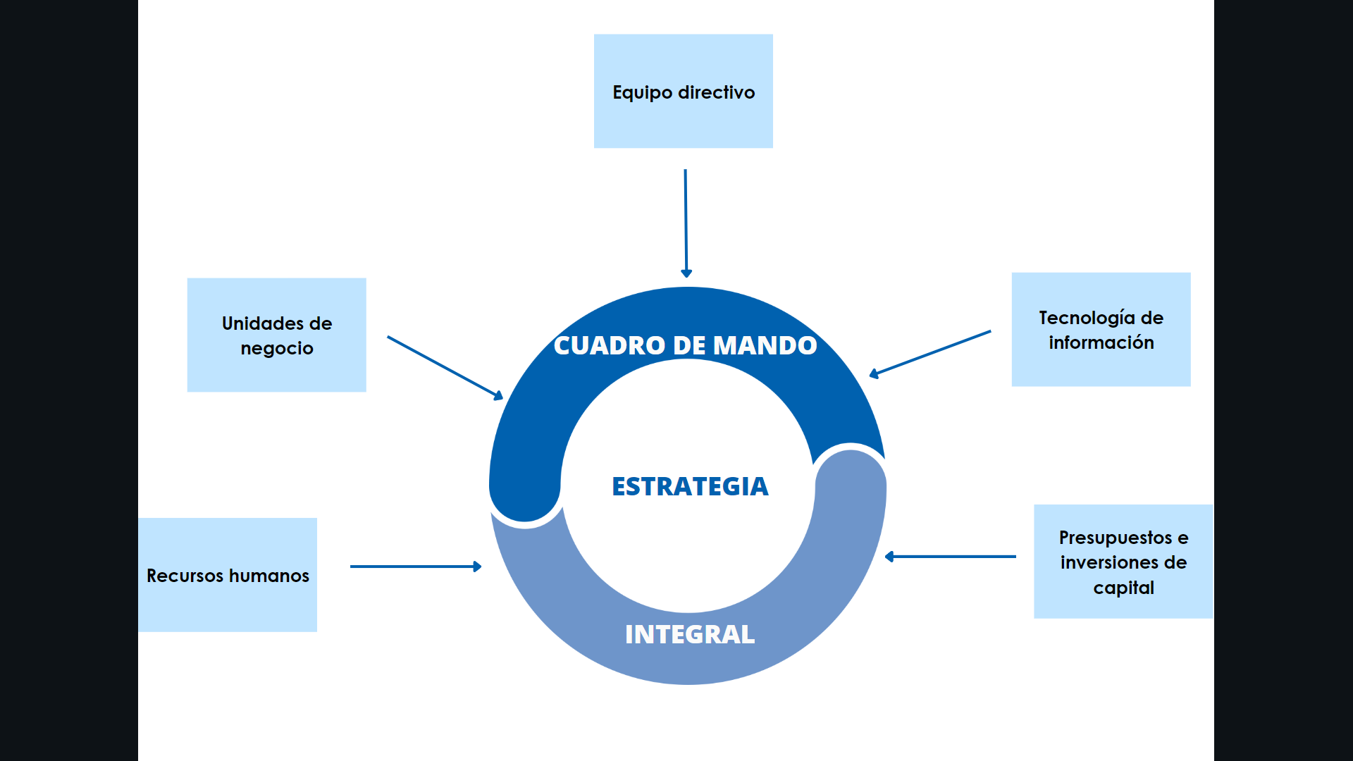

* (17)

**Figura 1.3**

**Los principios de una organización basada en la estrategia**

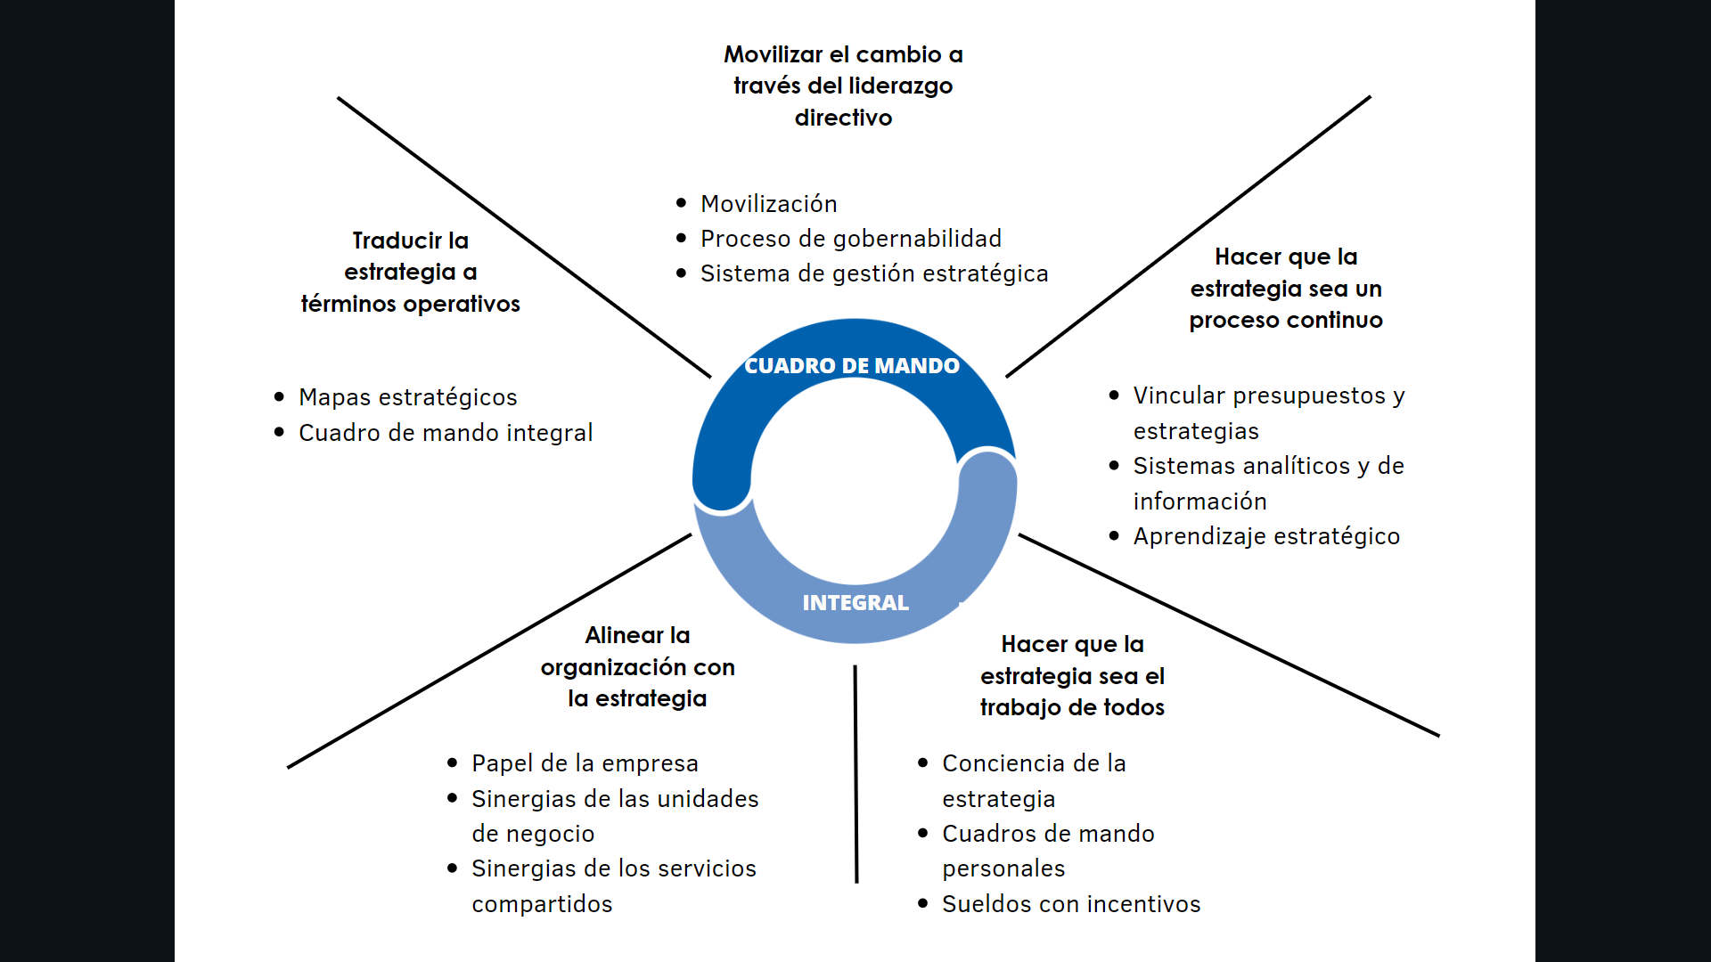

* (32)

1. **Financiera.** La estrategia del crecimiento, la rentabilidad y el riesgo vista desde la perspectiva del accionista.
2. **Cliente.** La estrategia para crear valor y diferenciación desde la perspectiva del cliente.
3. **Proceso interno.** Las prioridades estratégicas de distintos procesos que crean satisfacción en los clientes y accionistas.
4. **Aprendizaje y crecimiento.** Las prioridades para crear un clima de apoyo al cambio, la innovación y el crecimiento de la organización.

* (34)

**Figura 1.5**

**Arrancar desde una nueva premisa**

**De un sistema de control de gestión**

***Diseñado alrededor de un marco financiero a corto plazo y basado en el control***

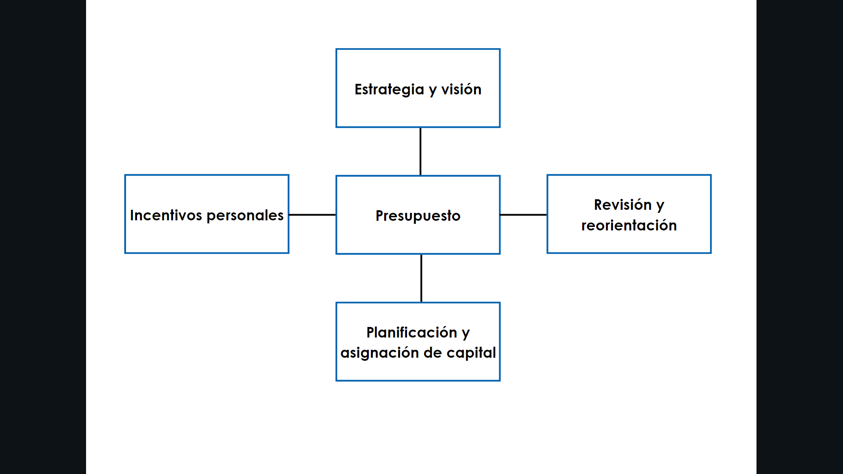

**A un sistema de gestión estratégica**

***Diseñado alrededor de una visión estratégica a más largo plazo***

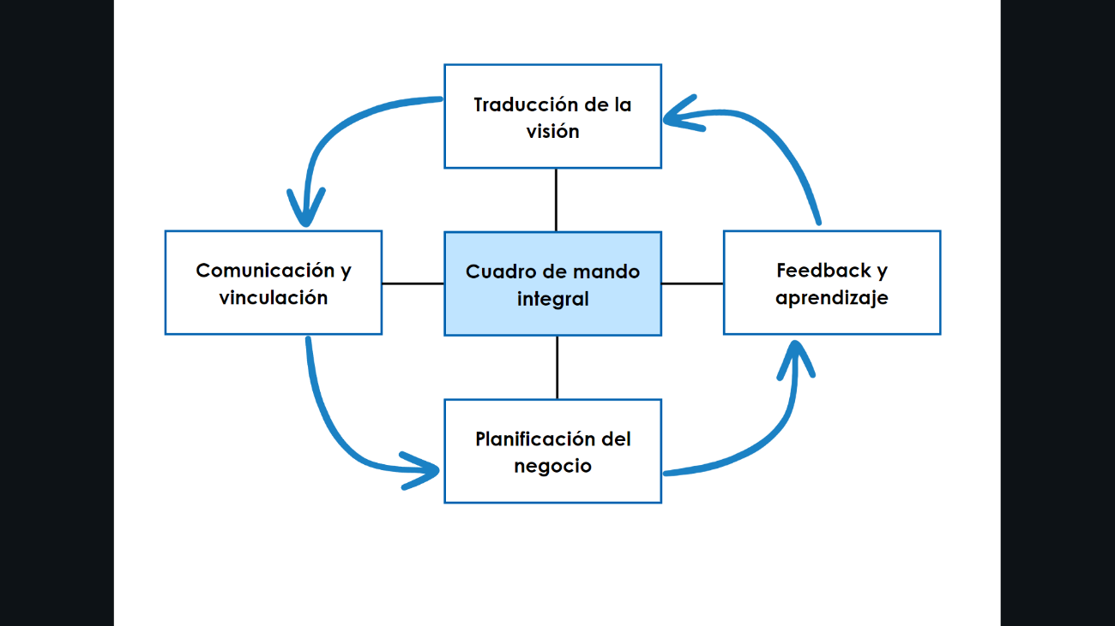

* (76) Creación de valor.

1. El valor es indirecto. Los activos intangibles como el conocimiento y la tecnología rara vez tienen un impacto directo sobre los resultados financieros de ingresos y beneficios.

* Las inversiones en formación del personal llevan a mejoras en la calidad del servicio.
* Una mejor calidad del servicio lleva a una mayor satisfacción del cliente.
* Una mayor satisfacción del cliente lleva a una mayor fidelidad del cliente.
* Una mayor fidelidad del cliente genera mayores ingresos y márgenes.

1. El valor es contextual. El valor de los activos intangibles depende del contexto y la estrategia de la organización.
2. El valor es potencial. Los activos tangibles, como materias primas, terrenos y equipamientos, se pueden valorar por separado en base a su coste histórico, o en base a varias definiciones de valor de mercado, como coste de reposición y valor realizable.
3. Los activos están agrupados. Los activos intangibles se deben agrupar con otros activos – tangibles o intangibles- para crear valor. Por ejemplo, una nueva estrategia de ventas orientada al crecimiento podría requerir nuevos conocimientos sobre clientes, nueva formación para vendedores, nuevas bases de datos, nuevos sistemas de información, una nueva estructura de la organización y un nuevo programa de compensación por incentivos.

* (80)

**Figura 3.1**

**Mapa estratégico de un minorista de ropa de mujer**

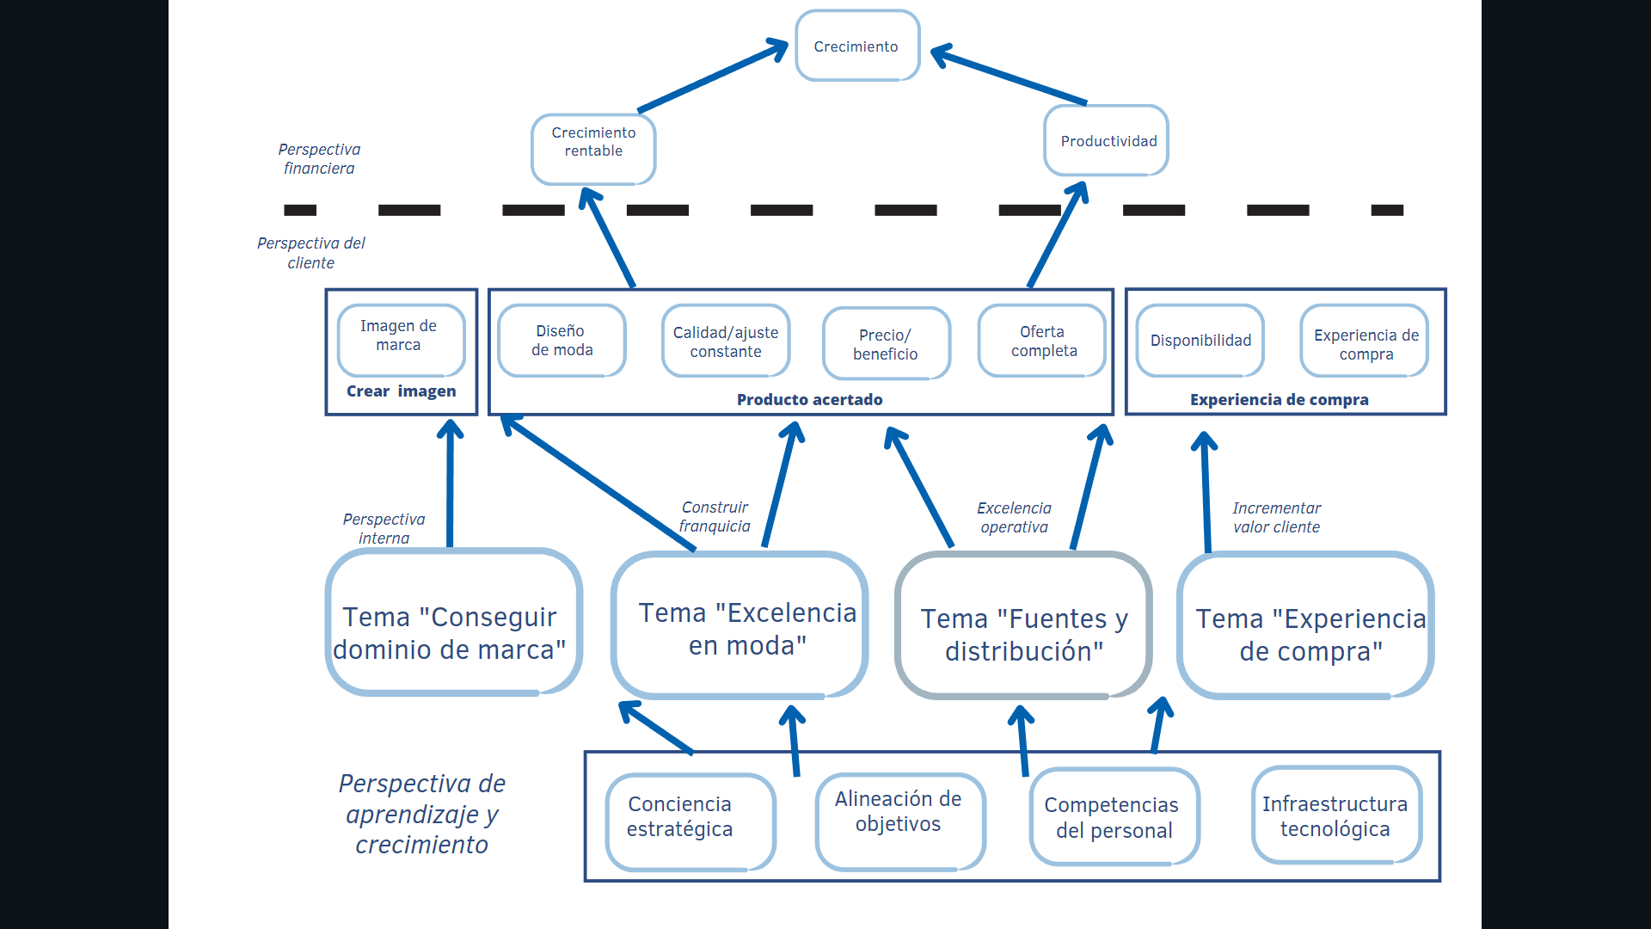

* (81)

|  |  |  |  |
| --- | --- | --- | --- |
| **Tema fuentes y distribución** | **Medida** | **Objetivo** | **Iniciativa** |
| Rentabilidad  *Perspectiva financiera*  Crecimiento ingresos | * Ingresos de explotación * Crecimiento misma tienda | * 20% incremento * 12% incremento | * Programa de iguales |
| *Perspectiva*  *del cliente*  Experiencia de compra  Calidad producto | * Tasa rentabilidad * Calidad * Otros * Fidelidad cliente * Alta * Frecuencia * Número unidades | * Reducir un 50% cada año * 60% * 2,4 unidades | * Gestión de calidad * Fidelidad cliente |
| *Perspectiva*  *interna*  Fábricas clase “A”  Gestión plan de líneas | * Mercadería de fábricas “A” * Artículos en existencia | * 70% en el año 3 * 85% | * Programa empresarial desarrollo fábricas |
| Habilidades relación fábrica  Sistemas de compra/  Planificación de mercancías  *Perspectiva de aprendizaje* | * % habilidades estratégicas * Sistemas estratégicos versus plan estratégico | * Año 1 (50%)   Año 3 (75%)  Año 5 (90%) | * Plan habilidades estratégicas * Soporte informático comerciantes |

**Fuente: Cómo utilizar el Cuadro de Mando Integral (Robert S. Kaplan y David P. Norton, 2011)**

* (83)

**Figura 3.2**

**Traducir una misión a resultados buscados**

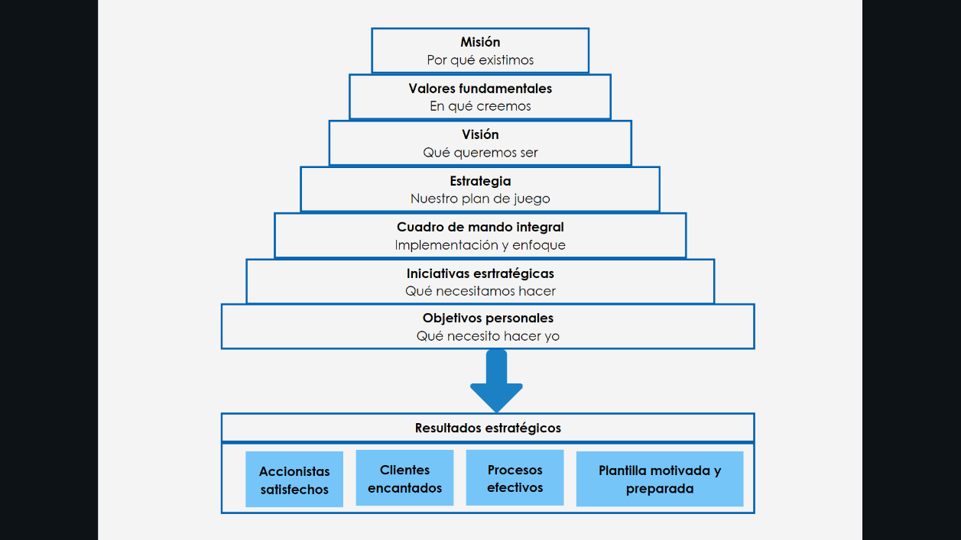

* (87)

**Figura 3.4**

**Definición de las relaciones causa-efecto de la estrategia**

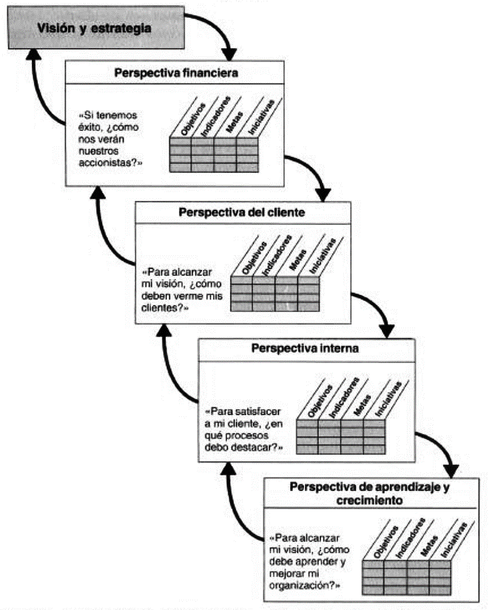

* (90)

**Figura 3.5**

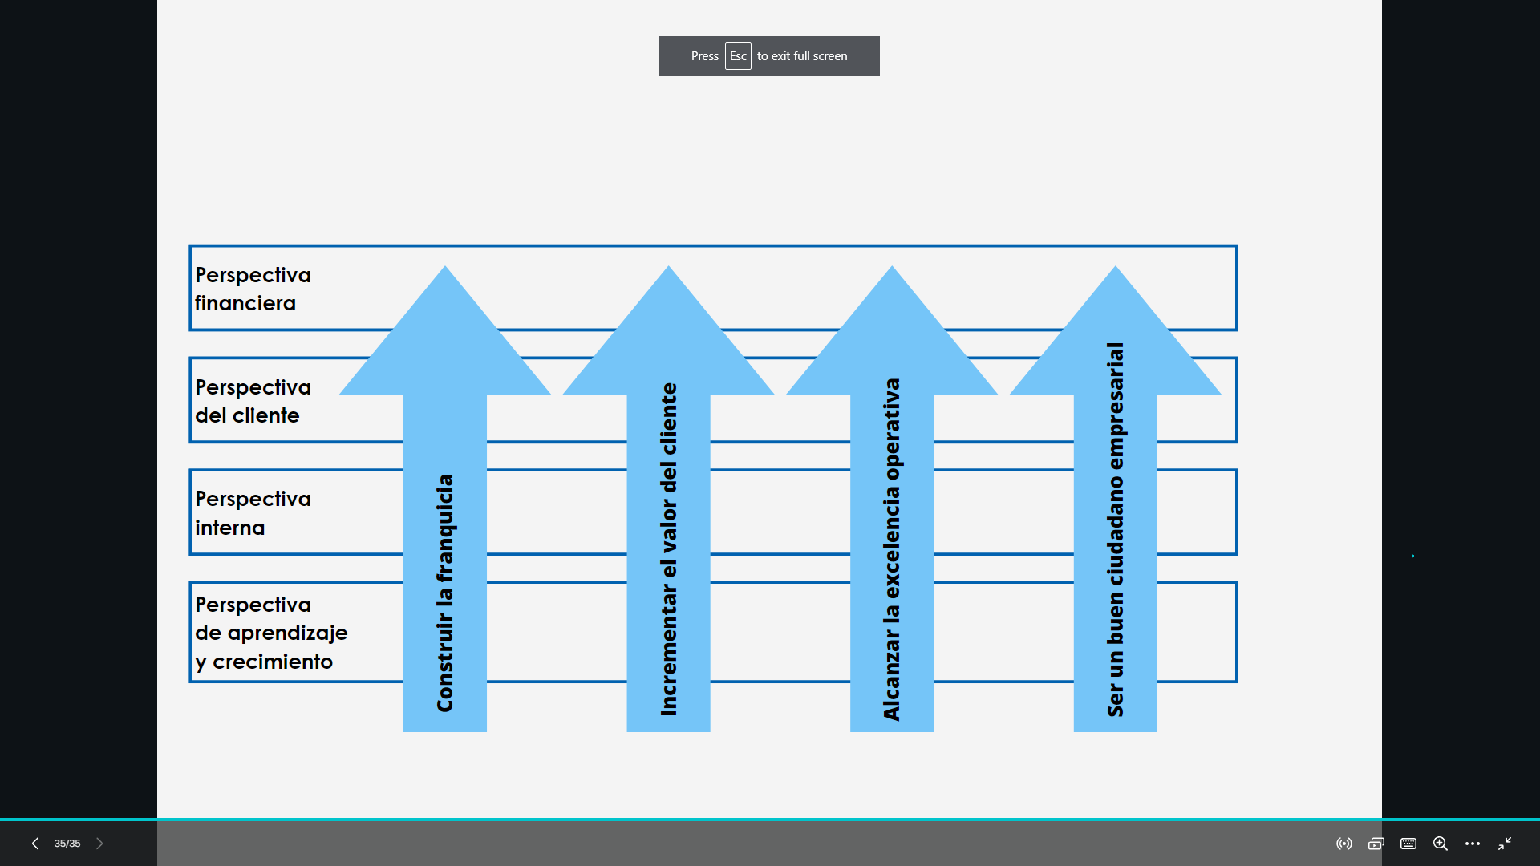**Estructura de un mapa estratégico**

* (91)

**Figura 3.6**

**Temas estratégicos de una empresa química**

|  |  |  |  |
| --- | --- | --- | --- |
| **Construir la franquicia** | **Incrementar el valor del cliente** | **Alcanzar excelencia operativa** | **Ser un buen ciudadano empresarial** |
| Identificar y captar nuevas oportunidades | Integramos sin fisuras en la cadena de valor de nuestro cliente para dar soluciones | Maximizar la eficacia operativa para entregar productos | Ser un buen ciudadano y vecino empresarial |

**Figura 3.7**

**Temas estratégicos de una empresa de servicios públicos**

|  |  |  |  |
| --- | --- | --- | --- |
| **Construir la franquicia** | **Incrementar el valor del cliente** | **Alcanzar excelencia operativa** | **Ser un buen ciudadano empresarial** |
| **“Aumentar el negocio”**   * Márgenes en mercados emergentes * Crecimiento rentable en nuevos mercados | **“Mayor atención centrada en el cliente”**   * Excelencia del servicio * Soluciones de valor añadido | **“Asegurar la base”**   * Gestionar actividades e inversiones para mejorar el flujo de caja * Dirección eficaz | **“Confianza pública”**   * Mantener apoyo público |

* (93)

**Figura 3.8**

**Mapa estratégico de Store 24**

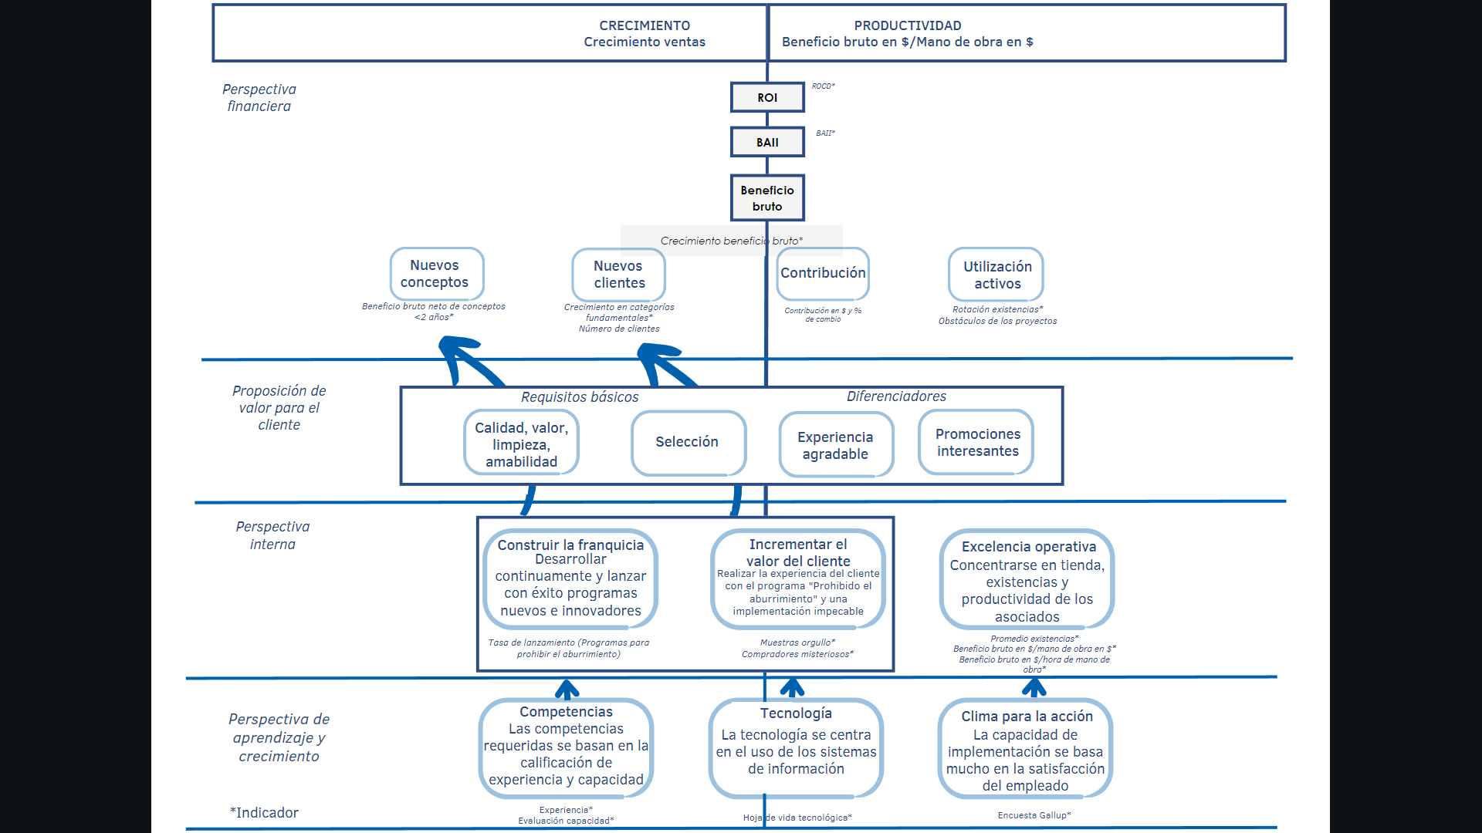

* (95)

**Figura 3.9**

**Creación del mapa estratégico: la perspectiva financiera**

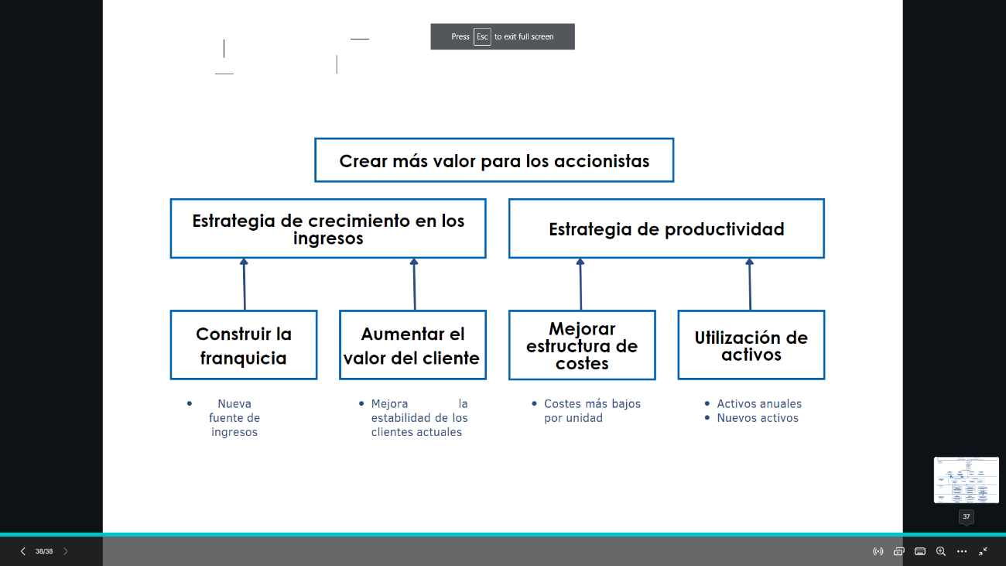

* (99)

**Figura 3.10**

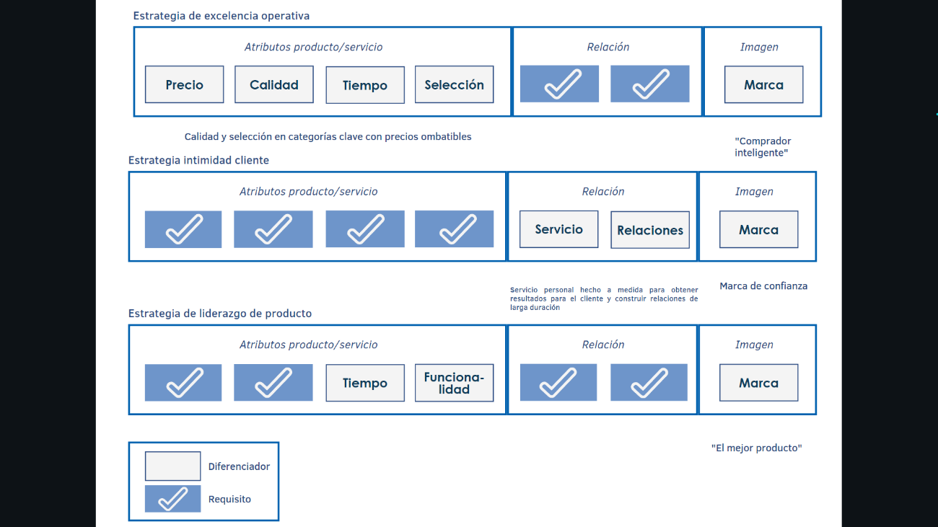**Creación del mapa estratégico: La proposición del valor para el cliente**

* (103)

**Figura 3.11**

**Cadena de valor de una organización genérica**

**Procesos reguladores y medioambientales**

**Procesos operativos**

**Procesos de gestión de los clientes**

**Procesos de innovación**

**Figura 3.12**

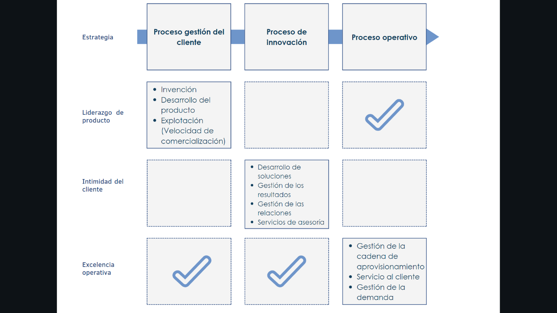**Identificación de procesos internos estratégicos**

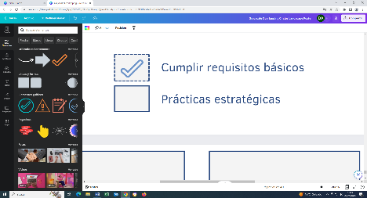

* (105)

**Figura 3.13**

**La perspectiva del aprendizaje y crecimiento**

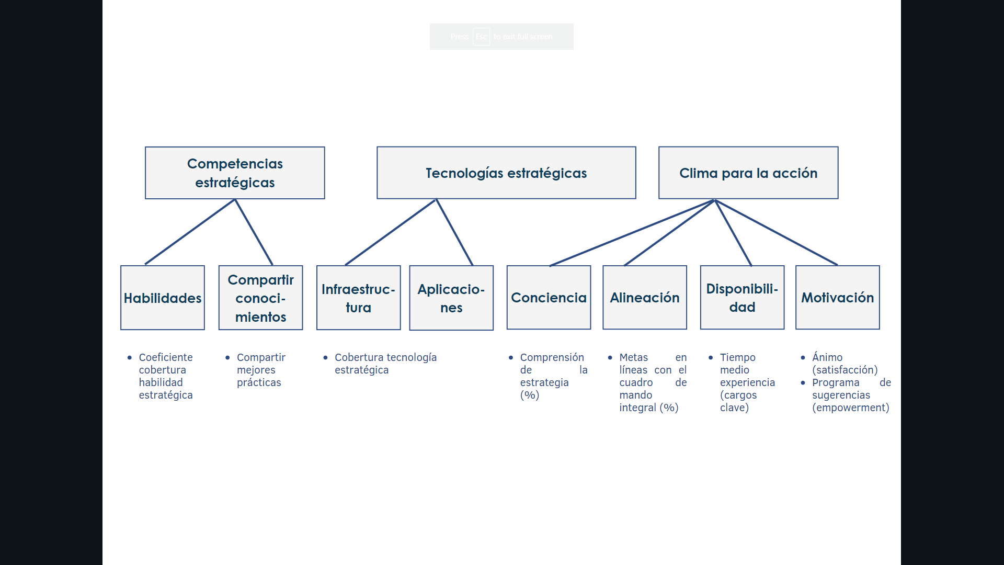

* (107)

**Figura 3.14**

**Estrategias de la gestión del conocimiento**

|  |  |  |
| --- | --- | --- |
| **INTIMIDAD DEL CLIENTE** | **INNOVACION DE PRODUCTO** | **EXCELENCIA OPERATIVA** |
| * Captar conocimientos sobre clientes | * Reducir tiempo de colocación en el mercado | * Reducir coste |
| * Comprender necesidades de los clientes | * Comercializar nuevos productos más rápidamente | * Mejorar calidad |
| * Respaldar a los empleados de primera línea con la información que necesitan | * Asegurarse de que las ideas circulen (p. ej., de servicio al cliente a I+D) | * Pasar el Know – how de las mejores unidades a otras |
| * Asegurarse de que todo el mundo conoce al cliente | * Volver a utilizar lo que otras partes de la empresa ya han aprendido |  |
| * Poner el conocimiento de la empresa a disposición de los clientes |  |  |

Fuente: Carla O´Dell, C. Jackson Grayson, “Knowledge Transfer: Discover your Value Proposition”, Strategy and Leadership (Marzo – Abril 1999)

* (108)

**Figura 3.15**

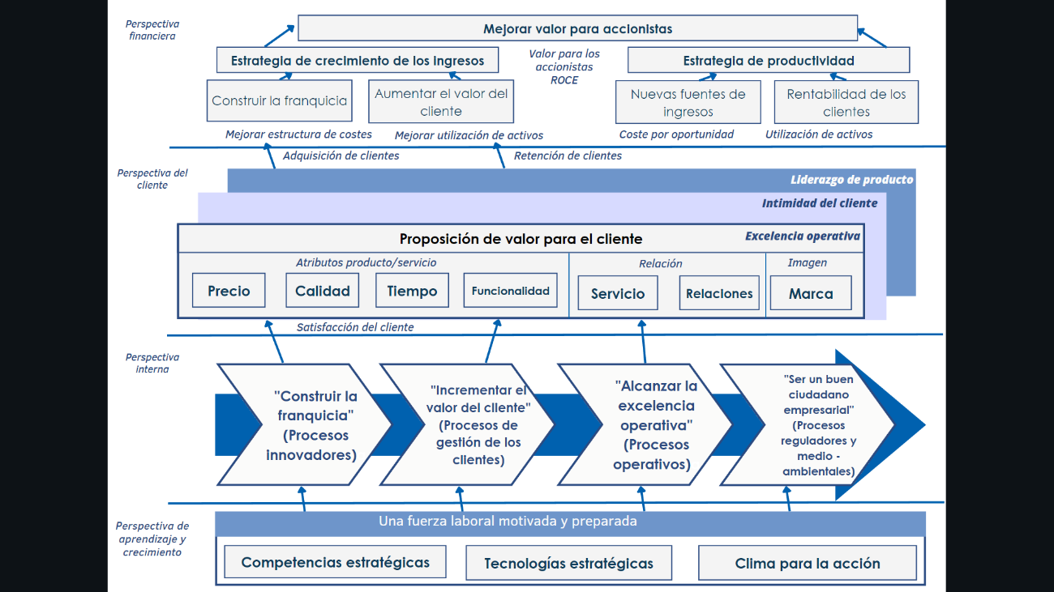**Descripción de la estrategia: el mapa estratégico del Cuadro de Mando Integral**

* (140)

**Figura 4.6**

**Mejorar las operaciones del distribuidor**

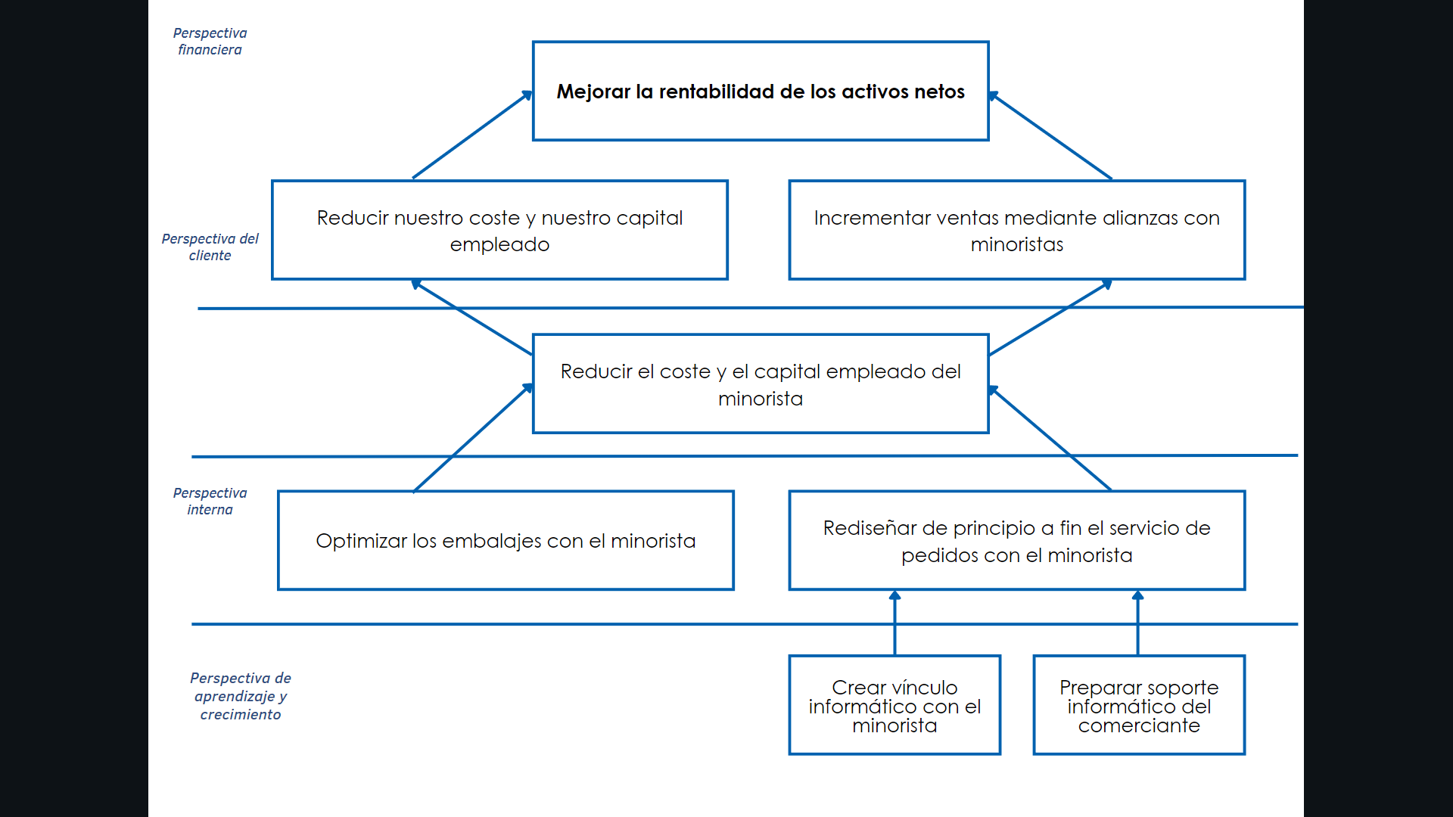

* (178)

**Figura II.I**

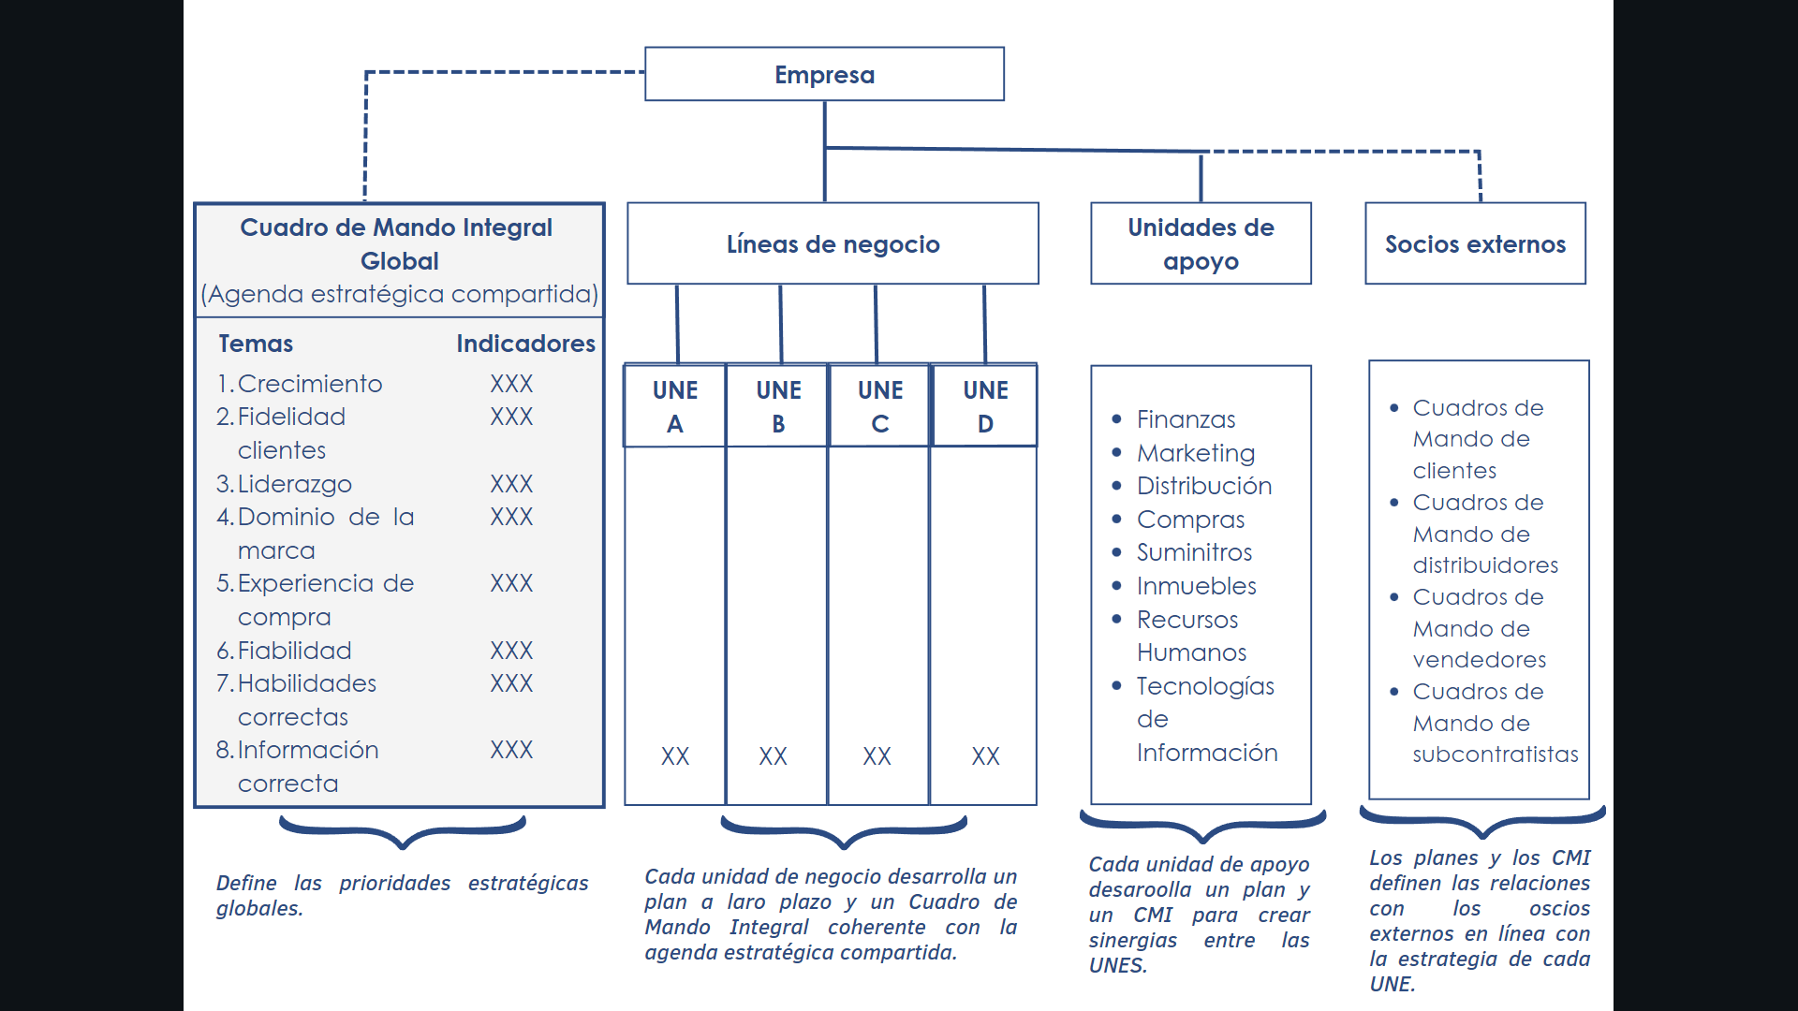**Relacionar y alinear la organización en línea con la estrategia**

* (182)

**Figura 6.1**

**Espectro de sinergias empresariales**

|  |  |  |  |
| --- | --- | --- | --- |
| **Perspectiva Financiera** | **Perspectiva del cliente** | **Perspectiva del proceso interno** | **Perspectiva del aprendizaje y crecimiento** |
| **Optimizar la distribución de capital**  (Valor para los accionistas) | **Promover la venta cruzada**  (Compartir cuentas bancarias) | **Optimización de los procesos compartidos**   * Inmobiliarios * Adquisiciones * Espacio en las estanterías | **Compartir mejores prácticas**  **Compartir mejores prácticas** |
| **Equilibrar el crecimiento con el riesgo**  (Rendimiento de la inversión ajustado al riesgo) | **Centrarse en el cliente** (Satisfacción del cliente y fidelización) | **Economías de escala**   * Distribución * Fabricación   **Integración de la cadena de valor (Coste por unidad)**  (Cuota de mercado) |  |

* (233)

**Figura 8.1**

**Utilizando múltiples medios para comunicar las nuevas estrategias**

|  |  |
| --- | --- |
| **El espectro de canales de comunicación** | |
| **Canales ricos**  **Canales pobres** | * Comunicaciones uno a uno/cara a cara * Comunicaciones en el pasillo/en la cafetería * Reuniones de grupos reducidos * Videoconferencias * Conversaciones telefónicas * Buzón de voz * Email * Reuniones de grupos amplios * Cartas personales escritas a mano * Copias avanzadas de agendas * Faxes * Informes de servicios centrales * Discursos formales * Cartas * Hojas informativas * Informes |

* (270)

|  |  |
| --- | --- |
| **Organización caduca** | **Organización nueva, orientada al cliente** |
| Funcional  Toma de decisiones en la cima  Burocrática  Mide tareas y actividades  Pocos incentivos variables | Orientada a procesos  Toma de decisiones descentralizada  Flexible  Mide resultados  Incentivos según resultado |

* (280)

|  |  |  |
| --- | --- | --- |
| **Equipo de planta** | **Equipo de grupo de trabajo** | **Empleado individual** |
| Seguridad  Utilización  Gastos (Excluyendo energía)  Gastos en energía | Producto en curso  Ningún tiempo muerto no previsto | Asistencia perfecta  Ningún accidente de seguridad destacable |

* (293)

**Figura IV.2**

**La solución: hacer de la estrategia un proceso continuo**

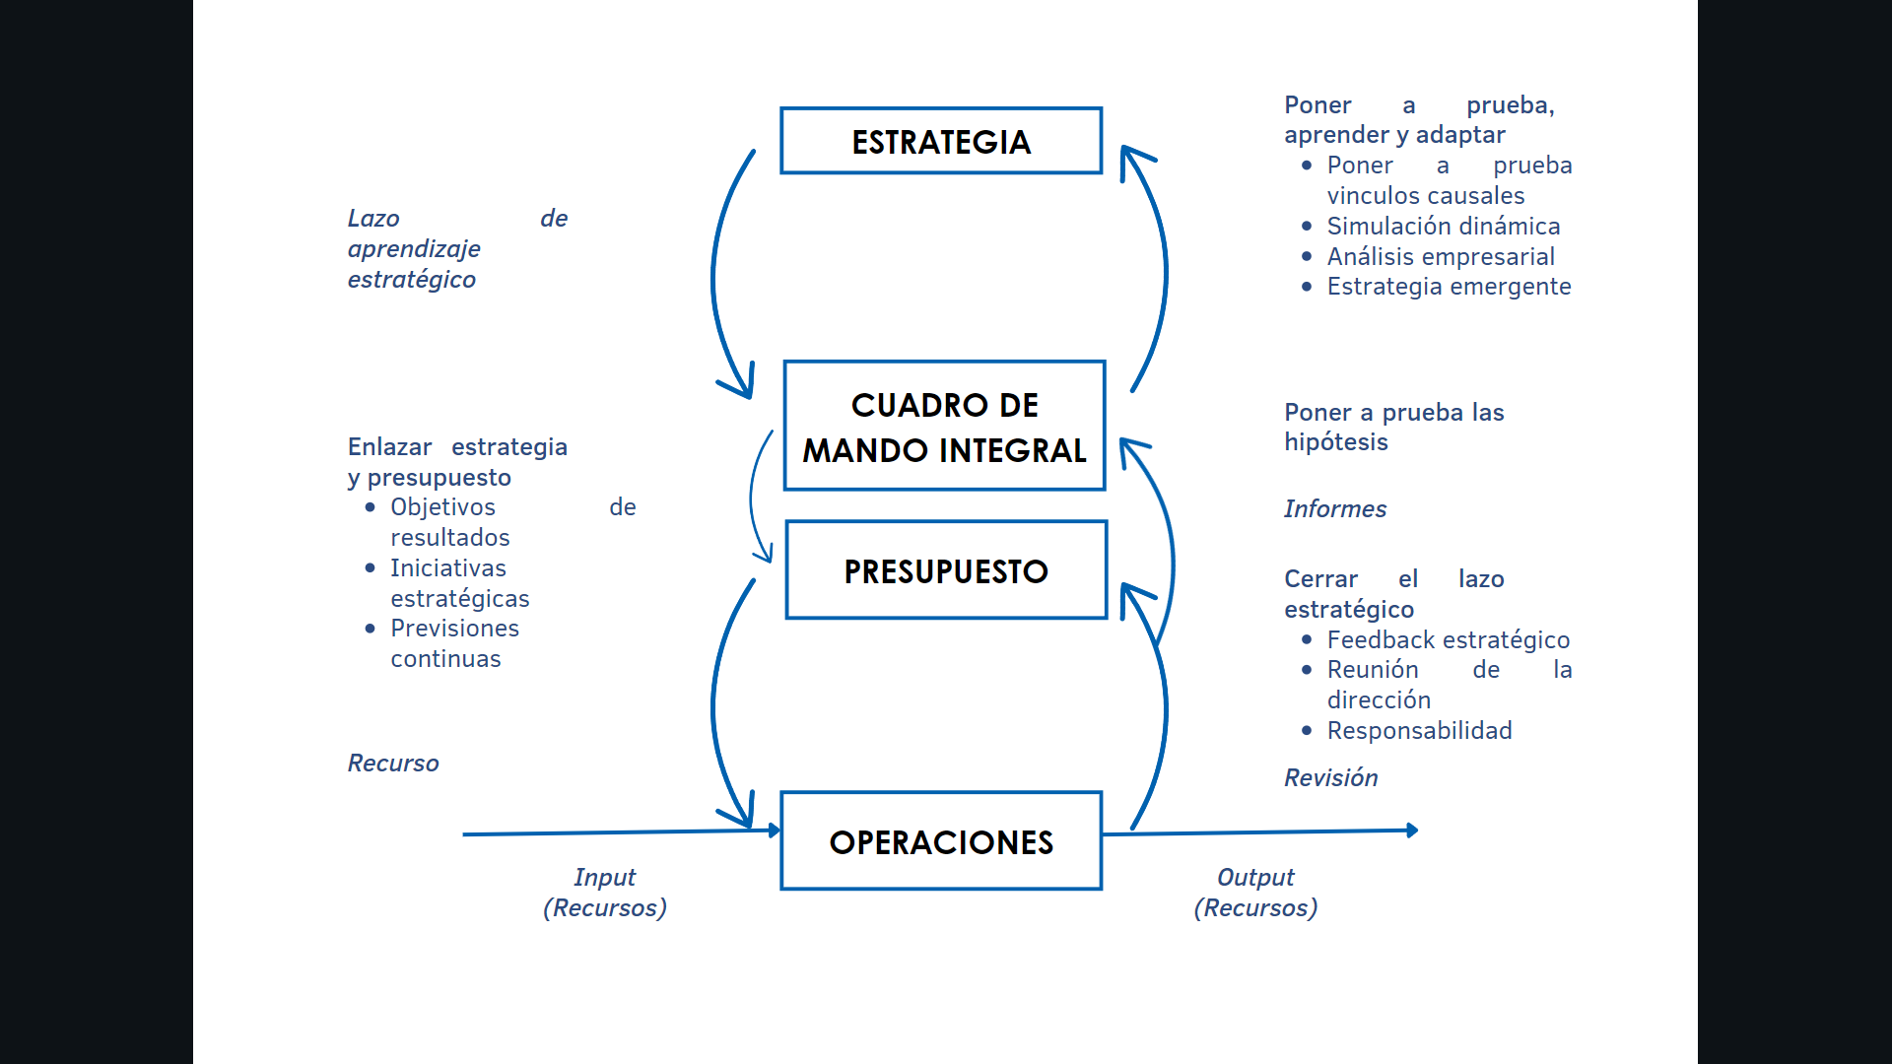

* (297)

**Figura 11.1**

**Unir la estrategia a los presupuestos en un procedimiento de pasos descendentes**

1. Traducir en Cuadro de Mando Integral
2. Fijar objetivos a alcanzar
3. Identificar iniciativa estratégica y requisitos de recursos
4. Autorizar recursos humanos y financieros

(3-5 años)

**Estrategia**

**Presupuesto**

(1 año)

**Procedimiento de pasos descendentes**

(En general, un plan de 2 a 3 años)

* (299)

**Figura 11.2**

**Integrando el Cuadro de Mando Integral en el proceso de planificación estratégica de ABB**

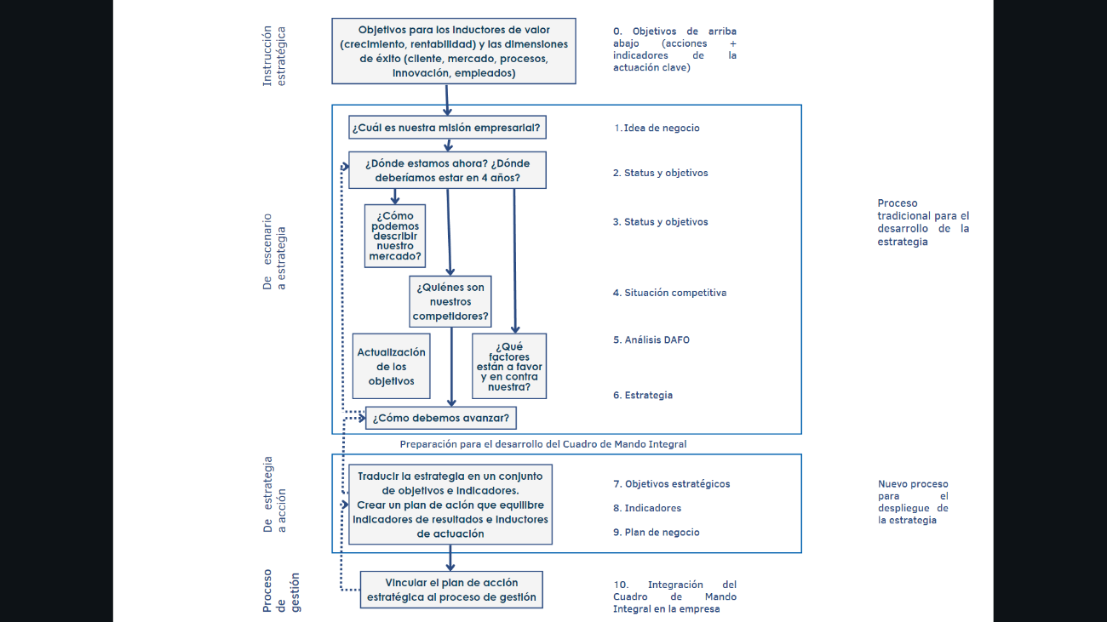

* (305)

**Figura 11.5**

**Presupuestos operacional y estratégico**

|  |
| --- |
| Mejora |
| Mantenimiento |
| Operaciones |
| Mantenimiento |
| Iniciativas estratégicas |

25%

Presupuesto operacional

65%

Presupuesto estratégicos

10%

* (310)

**Figura 11.6**

**Distribución de recursos y creación de presupuestos**

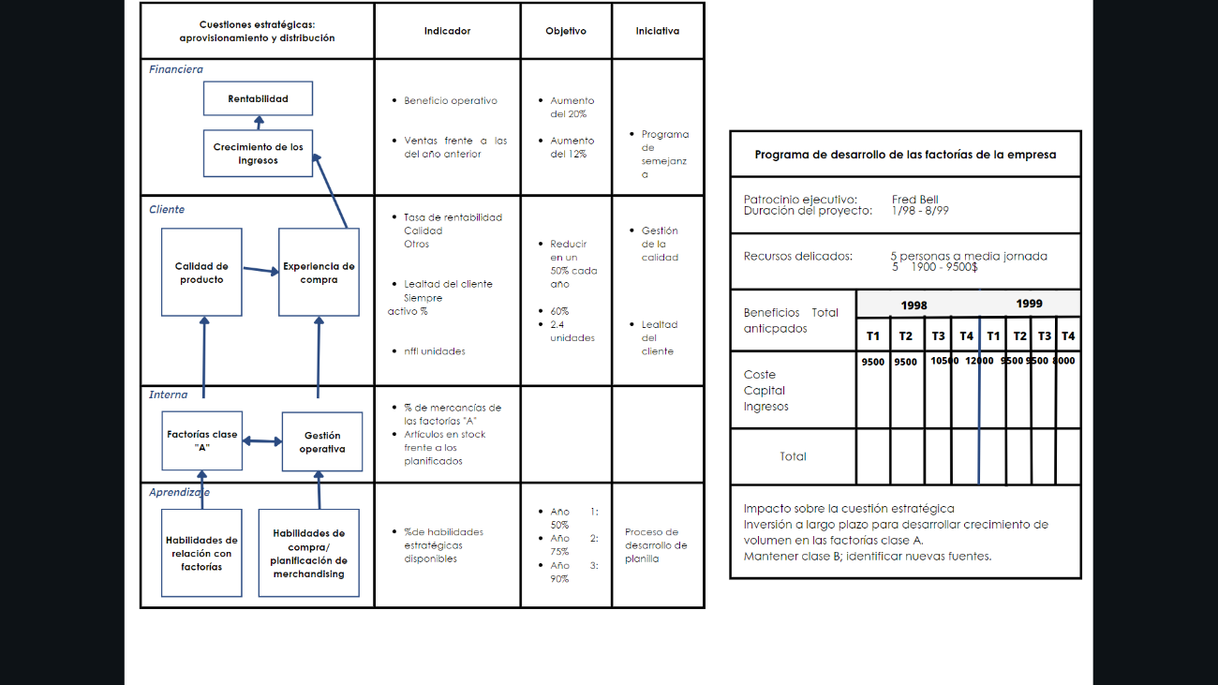

* (367)

**Figura 13.1**

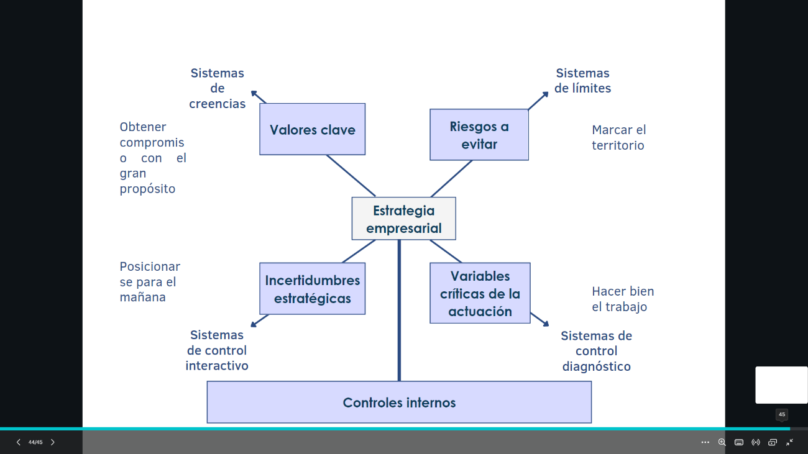**Niveles de control**